|  |  |  |
| --- | --- | --- |
| **Problem Chosen** C | **2022 MCM/ICM Summary Sheet** | **Team Control Number** 2222381 |

**angel investment**

**summary**

随着经济的飞速发展，金融投资愈发普遍，但许多人没有投资经验，无法判断市场价格走向，我们团队利用历史价格数据，制定黄金和比特币的组合投资策略，帮助投资新手无忧投资，长期盈利。

对于问题一，我们建立了**含佣金的在线组合交易模型**，利用历史价格数据，评估风险和收益，构建**多目标规划模型**，引入**风险偏好系数**，投资者根据自身情况进行选择，得到当日最佳投资比例。利用“双时间周期确认原则”，对“**道氏理论**”进行改进，通过对历史价格监测，利用道氏模型对资产价格进行趋势分析，判断资产价格的长期趋势与中期趋势，在中期趋势突破点，以最佳投资比例进行投资。我们选择风险偏好系数为0.6，21年总收益达72087.61美元，投资收益率为7108.7%。

对于问题二，我们通过对投资的**收益性**、**风险性**、**夏普系数**、**资金流动性**进行对比分析，模型收益较高，流动性较好，风险控制以及夏普系数表现最优，综合考虑，该模型为最佳投资策略。

对于问题三，对交易费用进行了敏感度分析，交易费用对黄金投资影响较大，对比特币投资影响较小，主要影响了交易次数、投资比例。

最后，我们分析了模型的缺点以及优化方向，并附上一份备忘录。

**Keywords: 道氏理论 在线组合投资 风险偏好程度 夏普比率**

**Contents**

**1 Introduction**

* 1. **Background and restatement of the problem**

在如今金融迅猛发展的大背景下，交易员可以对众多的金融投资产品进行选择，并对其投资的波动性资产进行交易，以收获期望的回报。其中黄金和比特币为本文所选取的金融资产。比特币每天都进行交易而黄金只在开市日进行交易，且在交易中交易员需要支付对应比例的佣金。

假设一场时间从2016年9月11日至2021年9月10日，起始资金为1000美元的投资活动。并且通过对该时间内交易员持有的以黄金，比特币，美元为投资组合的资产进行交易或持有处置，以达到最终总收益最大化，即在交易截止日前的资产达到最大值的目的。为了实现该目标，我们需要做如下的工作：

• 建立该情景的投资模型，仅根据截至当天的价格数据提供对应的策略。并预估在2021年9月10日（投资截止日）时的资产价值。

• 证明以上建立的模型中给出的策略具有最优性。

• 得到策略对交易成本的敏感程度和交易成本又是怎样影响策略和最终结果的。

* 1. **Our works**

1、对两种资产的历史价格数据进行分析，设计两种资产的交易比例计算模型  
2、根据道氏理论以及往期数据，判断价格走向和交易时机。  
3.通过对投资比例和交易日期判断，制定最佳的交易策略，实现较高的收益以及较低的风险  
4、对所制定的投资策略从收益性、风险性、资金流动性等方面进行评估，证明模型为最佳模型  
5、分析佣金对于模型的影响，探索不同佣金率下，投资策略以及收益的变化。

**2 模型准备**

**2．1Assumptions**

考虑到模型的可解性与简化原则，我们有如下假设：

**Assumption 1:**所有原始数据的采集均合理和客观，能够反映真实情况。

**Assumption 2:**假设交易时间具有较好的连续性，即一旦决定交易，则它可以在瞬间完成，不会中断或拖延。

**Assumption 3:**个人或机构对交易市场的影响有限。

Assumption 4：不存在负资产，即不能贷款。

**2.2 Abbreviation and definition**

|  |  |
| --- | --- |
| 符号 | 含义 |
|  | 资产日收益率（i=1为黄金，i=2为比特币，下同） |
|  | 资产i的购入价格 |
|  | 出售资产i的价格 |
|  | 对i类资产的投入 |
|  | i类资产的佣金比例 |
|  | 持有资金 |
|  | 黄金和比特币的组合总收益 |
|  | 黄金和比特币的组合风险 |
| SR | 夏普比率 |

**2.3 Data processing**

在对原始数据进行预处理的过程中，我们发现黄金开市日的部分数据存在缺失的情况。缺失的日期分布呈离散化且数量很少，故我们采用拉格朗日插值方法对缺失的数据进行补齐。计算式如下：

$\left\{\begin{aligned}&L_{n}(x)=\sum_{k=0}^{n}{l_{k}(x)f(x_{k})} \\ &l_{k}(x)=\frac{(x-x_{0})...(x-x_{k-1})(x-x_{k+1})...(x-x_{n})}{(x_{k}-x_{0})...(x_{k}-x_{k-1})(x_{k}-x_{k+1})...(x_{k}-x_{n})}\end{aligned}\right.$（1）

其中 $l_{k}(x)$ 为插值基函数， $f(x_{k})$ 是日期 $x_{k}$ 时对应的黄金价格。我们发现缺失数据周围的数据很饱满，所以只选取金价缺失日前后两日的数据进行插值，得到低次的插值多项式（龙格现象对低次插值多项式影响很微弱）。最后补全缺失值即可。

**3.含佣金的在线组合交易模型**

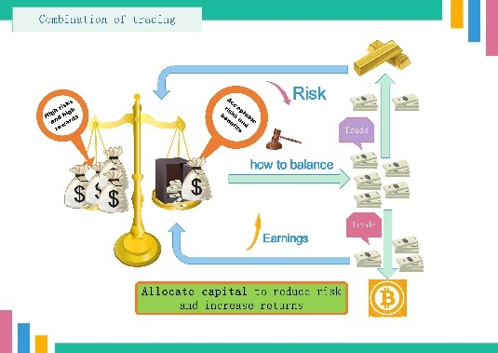

图（1）组合交易示意图

在每次交易前，我们需要确定两者交易份额的比例。由于市场风险的存在以及风险的动态波动性，损失可能达到交易员无法承受的情况，故我们设定交易员的最大损失承受比例为10%。一旦损失可能超过这个比例时，就应该采取措施尽可能减少损失。

对于在交易中的黄金和比特币而言，其日收益率为：

$r_{i}=\frac{P_{1}^{i}-P_{0}^{i}}{p_{0}^{i}}$（i=1代表黄金，i=2代表比特币） （2）

其中 $P_{0}^{i}$ 为购入资产i时的价格， $P_{1}^{i}$ 为出售资产i时的价格。可以看到，由于市场的不确定性， $r_{i}$ 为随机变量。

**3.1 模型介绍**

佣金的在线组合交易模型，选择不同的资本进行交易，通过在线组合投资，来最大限度地提高投资组合的预期收益，减小非系统性的交易风险，投资者根据实时价格信息，按照选定的投资策略，动态调整投资组合的比例，同时考虑了佣金支出，这种投资方法利用计算机程序进行动态仓位投资调整，简化了策略实施的难度。

马科维茨指出，交易者的交易倾向由其对风险交易的态度，项目的期望收益和交易风险决定，即关于交易组合的期望收益和标准差的函数。i类资本的期望收益率和风险为：

$R_{i}=E(r_{i})$（3）

$σ_{ii}=E(r_{i}-R_{i})^{2}$（4）

**3.2 The establishment of portfolio trading model**

Let x_i be the investment ratio of traders investing in type i assets (i=1 represents gold, i=2 represents bitcoin, the following definitions are the same as here), C_i is the transaction commission ratio of type i assets, and set the risk and return. If the observation period is 60 days, the 60-day return of the combination transaction of gold and Bitcoin is:

$\left\{\begin{aligned}&R_{t}(x_{i})=\sum_{0}^{t}{\frac{\left(R_{i}x_{i}-C_{i}x_{i}\right)}{C_{i}x_{i}}} ( t<60) \\ &R_{t}(x_{i})=\sum_{t-60}^{t}{\frac{\left(R_{i}x_{i}-C_{i}x_{i}\right)}{C_{i}x_{i}}}(t≥60)\end{aligned}\right.$（5）

Their 60-day trading risks are:

$\left\{\begin{aligned}&σ(R_{t})=\sqrt{\frac{\sum_{0}^{t}{(r_{i}-r)^{2}}}{t-1}}(t<60) \\ &σ(R_{t})=\sqrt{\frac{\sum_{t-60}^{t}{(r_{i}-r)^{2}}}{59}}(t≥60)\end{aligned}\right.$（6）

Their 60-day trading risks are:

$x_{i}≥0,i=1,2$（7）

Of course, traders' betting fees on gold and bitcoin should not exceed their own dollar holdings, namely:

 （8）

where D_j is the current trader's dollar holdings. Then, we initially established the following combined trading model considering commissions:



$min\sum_{i=1}^{2}{σ_{t}\left(R_{t}\right)x_{i}}$

$s.t.\left\{\begin{aligned}&\sum_{i=1}^{2}{x_{i}+\sum_{i=1}^{2}{x_{i}≤D_{0}}} \\ \sum_{i=1}^{2}{(1+C_{i})x_{i}}=1 \\ &x_{i}≥0,i=1,2\end{aligned}\right.$（9）

In order to fit the reality and simplify the calculation and solution, we introduce the risk preference coefficient m to unify the benefits and risks, and use the weight distribution method to convert the multi-objective planning into a single-objective planning. Then, the above model can be optimized into the following form:

 $s.t.\left\{\begin{aligned}\sum_{i=1}^{2}{(1+C_{i})x_{i}}=1 \\ &x_{i}≥0,i=1,2\end{aligned}\right.$（10）

**3.3、The solution of portfolio transaction planning model：**

As mentioned above, the volatility of the price market is actually a reflection of the traders' past, present, and future will, which leads to a positive trend between returns and risks. Therefore, it is difficult to achieve the maximum benefit and the minimum risk at the same time. In order to fully consider the situation of traders' assessment of market risks and comprehensive judgment of returns, we adopt the weight coefficient conversion method and introduce the risk preference coefficient m to measure traders' comprehensive consideration of returns and risks. The weighted objective function is as follows:

 （11）

The multi-objective programming model is transformed into a single-objective programming model. Obviously, there are quadratic terms in the planning at this time, so it is a quadratic programming model. The objective function is a strictly convex function (it can be judged by calculating its Hessian matrix positive definite), and the feasible region (the range of constraints) is a convex set (it can be judged according to the definition of a convex set). Therefore, the solution of the objective belongs to the convex programming problem, and we use the simplex method to solve it, so that the objective function can be solved optimally in the corresponding time. (respectively, the capital investment for the purchase of gold and Bitcoin obtained at this time)

**4.基于道氏理论的交易策略**

**4.1、理论原理概述**

道氏理论是一种基于过去价格趋向，对未来价格走势进行预估的趋势性理论。以参考周期的长度可将其分为长期，中期和短期趋势。若在交易价格走势中，每一段涨幅都能推动价格突破之前的高点，但在这两个高点之间的呈现下降走势的最低点，仍旧比前一个低点更高，即高点和低点都比之前的更高，这种走势被称为上升趋势。类似的，高点和低点都比之前更低的价格走势称为下降趋势。

由于趋势的连续性，趋势的逆转可能发生在更小时间长度的趋势上，道氏理论并不否认中期趋势的改变可能是长期趋势改变的信号。但若交易员只根据短期的趋势做出决策，容易陷入逆势交易的困境，这时亏损的风险也就更大。道氏理论的核心便是交易员应该在中期趋势和长期趋势出现一致，也就是同趋向的时候再进行交易，其它时刻应该多耐心等待，寻找时机。

由于道氏理论得出的结论落后于市场价格的变化，即理论发出的信号具有滞后性。仅仅根据道氏理论选择进出场，会缩小许多的利润以及交易空间，这可能造成交易时机的流失。而判断区间缩短以及通过多个标准共同判断进出场时机，这一问题将得到了很大程度的解决。

**4.2、交易策略的成型：**

4.2.1、“双时间周期确认”原则：

为了应对道氏理论迟滞性的缺点，增大投资获利区间，我们针对道氏理论进行了改进。采用“双时间周期确认原则”，通过对往期价格进行分析，判断长周期与中周期价格走势，以长期趋势作为宏观的判断方向，以中期趋势作为交易基础，当长期趋势与中期趋势走势相同时，把握最佳的买入、卖出时机。

由于佣金的存在，对于黄金和比特币的交易不宜太频繁，黄金交易价格变化相对稳定，适合长期投资，比特币价格变化剧烈，适合中短期投资。针对黄金和比特币的资本属性、交易趋向、价格峰值等的不同，我们针对黄金和比特币选取不同的观察周期来判断价格走向趋势，以便于选择最优的交易时期。

4.2.2、趋势判断

a、观察周期选择

黄金而言，我们以20天作为长期趋势观察周期，以5天作为中期趋势观察周期。针对比特币而言，我们将10日作为长期趋势观察周期，以4天作为中期趋势观察周期。

b、趋势判断方法

以黄金交易长期趋势判断为例，长期趋势观察周期为20天，中期趋势观察周期为5天，取历史交易价格数据进行分析，以5天为一个小集合，取5天平交易价格平均值作为价格参考数据，绘制折线图，每4个点为大集合，取其中的最高点和最低点构成道氏高点和道氏低点，不断上升的高点和低点则判定长周期为上升趋势，不断下降的高点和低点则判定长周期为下降趋势。若高点和低点变化不规律，则这段时间价格变化剧烈，风险较大，不宜投资。中周期趋势盘判断与长周期相近。

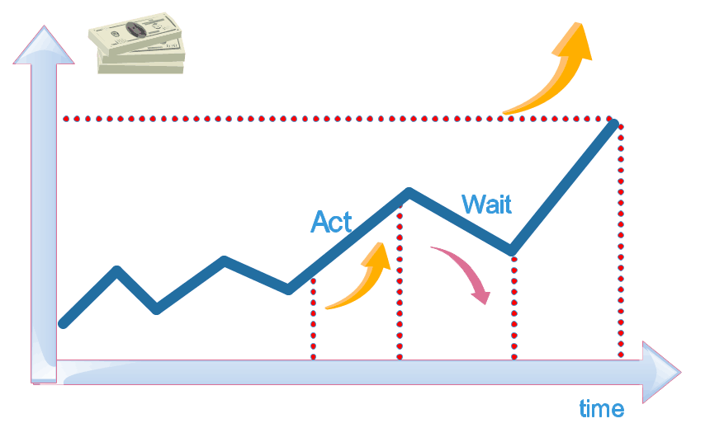 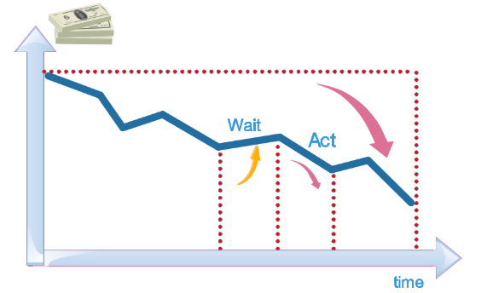

图（2）道氏理论示意

**4.2.3、交易时间选择**

整合并评估了目前阶段的中、长期趋势之后，交易员要做的便是把握交易的时机。我们将购进购进美元或比特币称为进入市场，与之相反的称为离开市场。

首先对于进入市场的情况，需要长期趋势和中期趋势均为下降趋势，此时价格持续走低。在中期趋势中，由下降趋势走向上升趋势的第一个逆转点就是进入市场的时机。例如我们假设判断此时所处的长期趋势是下降的，中期趋势是下降的。前一个中期趋势的道氏高点为a，那么当价格超过a时，说明形势逆转，此时适合买入该资产。

对于离开市场的情况，也是根据中期趋势中的反转点来判断。例如我们假设此时中期趋势和长期趋势均为上升趋势，中期趋势的道氏高点逐渐攀升，后最近的道氏高点被跌破，说明形势逆转，此时将该资产卖出。

对于黄金不在周六日买卖但比特币可以在周六日买卖的情况，我们选择将这些日期中的黄金交易价格补全为前一日交易日的价格。在实际的计算中，我们使用黄金未补全的原始数据计算中长周期，监测长周期以及中周期的价格趋势，避免了周六日交易。

在确定两种资产的投资比例时，将黄金周六日数据以前一日黄金交易数据补全，即可看做周六日价格不涨不跌，资产不交易，使用黄金补全后的价格表与比特币历史价格表为数据参考，利用在线组合交易模型确定每一天最佳的投资比例。

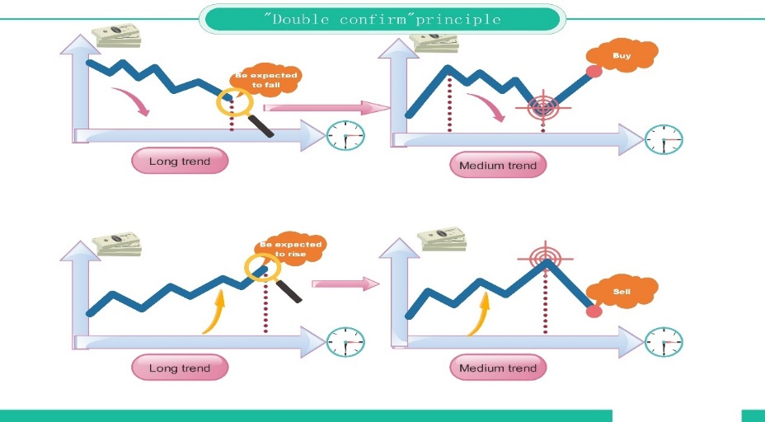

图（3）交易时机示意图

**4.2.4、道氏理论算法结构：**

|  |
| --- |
| Algorithm: Loss control algorithms |
| Input: Historical transaction data, intraday price, medium/long period length (multiple relationship between them)  Output: Judging the timing of entry and exit   1. Calculate the average transaction price for each mid-period 2. Mark the highest and lowest points of the daily trading price in each mid-cycle, and mark the rise and fall of the mid-cycle of the corresponding point. (marked since the second mid-cycle) 3. If both the high and the low are marked as an increase or both are marked as a decline:   Mark the mid-cycle as a rise or fall (same trend as the marked point)  Elif The highest and lowest points are different marks:  This mid-cycle trend is uncertain   1. Take the medium cycle from the first long cycle：   If this medium period is the second medium period in the long period：  Mark the ups and downs of the previous mid-cycle as the state of this mid-cycle  Else:  For one day in a mid-cycle：  If the transaction record of the previous mid-period is empty：  if the ups and downs of the last mid-cycle are up：skip today  elif the ups and downs of the last mid-cycle are down And yesterday's ups and downs were up：  Buy, and no longer trade in this mid-cycle Elif the transaction record of the previous period is not empty：  Operates according to the Dow Theory algorithm  For mid-cycle in other long cycle：  If no previous transaction And The ups and downs of the last medium cycle are down And yesterday's ups and downs were up：  Buy and out of this long cycle  Else：  The operation is performed according to the Dow Theory algorithm. If there is an operation that jumps out of this long cycle, if there is no operation, it will enter the next medium cycle. |
| Algorithm: 道氏理论算法 |
| Input: The ups and downs of the last mid-cycle, yesterday’s ups and downs, whether the last trade was entry or exit  Output: Whether or not to operate today and what to do  If the ups and downs of the last medium cycle are down And yesterday's ups and downs were up and the last transaction was an entry：  Buy, no more trading in this mid-cycle  Elif the ups and downs of the last medium cycle are up And yesterday's ups and downs were down and the last transaction was an exit：  Sell today, no more trading in this mid-cycle  Else：  No operation today |

表（1） 出场和入场的时机判断流程

表（2） 道氏理论的算法原理

**4.3 策略的效果与合理性分析**

1. **趋势判断结果：**

下面的几幅图为黄金和比特币的长期与中期变化趋势（1代表涨，-1代表跌，0代表价格变化不规律）

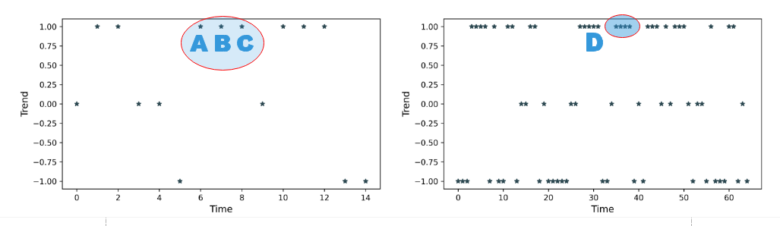

图（4）黄金中周期，长周期趋势点图

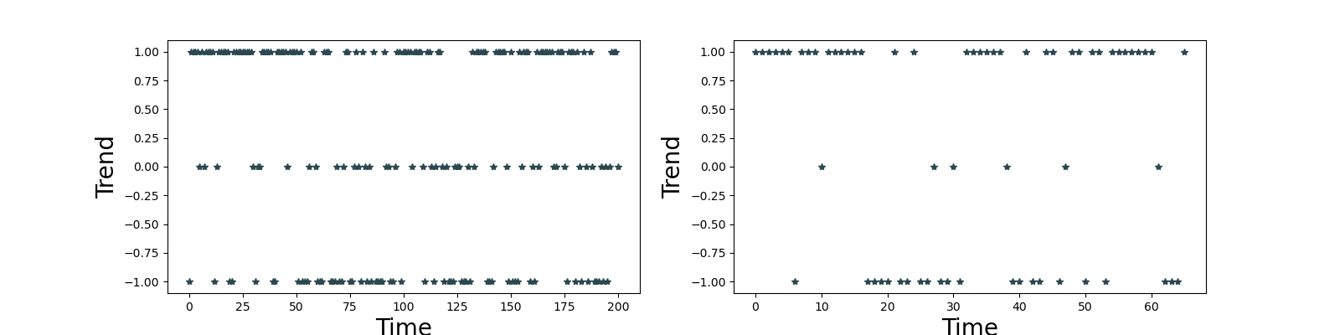

图（5）比特币中周期，长周期趋势图

以黄金的趋势图为例，在A，B两长周期内，黄金的价格趋势均为上涨，故我们判断长周期C也为上涨趋势。D区间对应于长周期C，可以看到D区间内趋势为连续的上涨。接着，我们取长周期C内的金价，并作图如下：

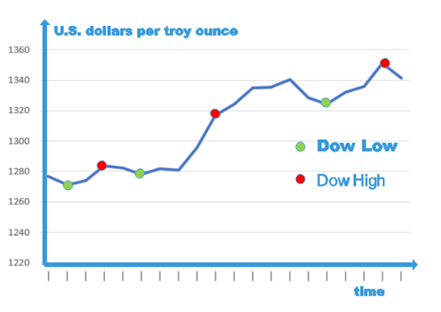

图（6）长周期C内金价折线图

图中标注了部分该周期内的道氏高点和道氏低点，不难得出该长周期内的趋势是上升的。故我们对趋势的预测是合理的。当然，也会存在判断失误的情景，这都是正常的，因为没有任何一种预测理论是百分百完美的。即使是判断出现偏差，短期内可能出现亏损，但长期投资极大概率会实现较好的盈利。

从黄金和比特币的价格趋向图来看，无论是从长周期还是短周期来看，黄金的分布位点比较均匀，而比特币的分布位点很密集，基本呈现集群分布。这说明黄金的价格波动相较于比特币而言更加稳定。故黄金更适合被用于长期交易，比特币更适合于中期交易。

表（3）最佳交易时间判断表

|  |  |  |  |  |
| --- | --- | --- | --- | --- |
| 日期 | 黄金 | 当日金价 | 比特币 | 当日比特币价格 |
| 8/27/19 | 0 | 1532.95 | -1 | 10360.28 |
| 8/28/19 | 0 | 1537.15 | 0 | 10360.28 |
| 8/29/19 | 0 | 1540.2 | 0 | 9717.82 |
| …… | …… | …… | …… | …… |
| 9/13/19 | 1 | 1503.1 | 0 | 10420.16 |
| 9/14/19 | # | # | 0 | 10363.9 |
| 9/15/19 | # | # | 0 | 10361.33 |
|  |  |  |  |  |
| 9/16/19 | 0 | 1497.2 | 0 | 10310.43 |

表（3）列举了一些交易时间判断表，根据表中数据，可以看出，按照这种投资策略，一般都是在低点买入，高点卖出，时机把握准确，是不错的交易方案。即使是在黄金的非交易日（黄金在#对应的日期不开市），组合交易也在正常进行。

**5整体交易方案**

**5.1交易时间划分**

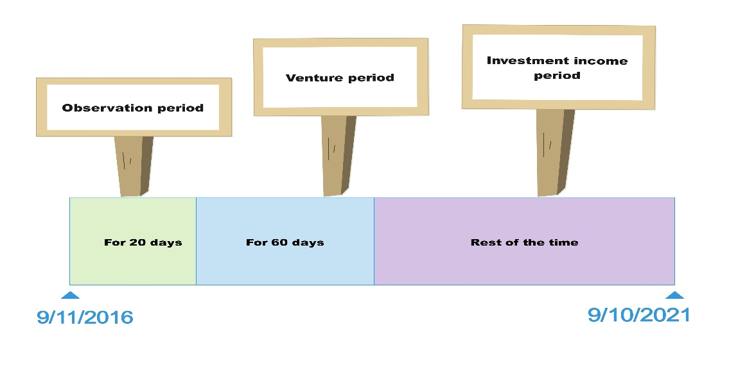

图（7）交易时间划分示意

* **观察期——积累数据**

在交易的一开始，缺少历史价格数据，长期趋势、中期趋势均无法判断，为避免交易的盲目性，我们选择暂不进行交易，观望市场交易的走向，观测时长为20天，则前20天的市场交易价格作为数据积累。

* **风险投资期——试探市场**

进行数据积累之后，我们已经可以根据所得数据进行中期趋势的预测。仅仅依靠中周期趋势指导投资风险较大，并且容易错过最佳的交易时间，虽不会实现最大盈利，但是很大概率可以获得盈利，此时，我们开始进行投资，属于试探市场，预测中周期道氏趋势，监测每日比特币以及黄金的市场价格，利用道氏理论交易策略，捕捉合适的购买、出售时间。同时，对长周期进行监测，当可以判断长周期市场变化趋势时，投资方案逐渐成熟，进入投资收益期。

* **投资收益期——模型指导投资，实现收益**

随着投资的进一步的深入，历史交易数据逐渐增多，对于长期趋势的把握和判断也愈发准确。

**5．2交易方案的确认**

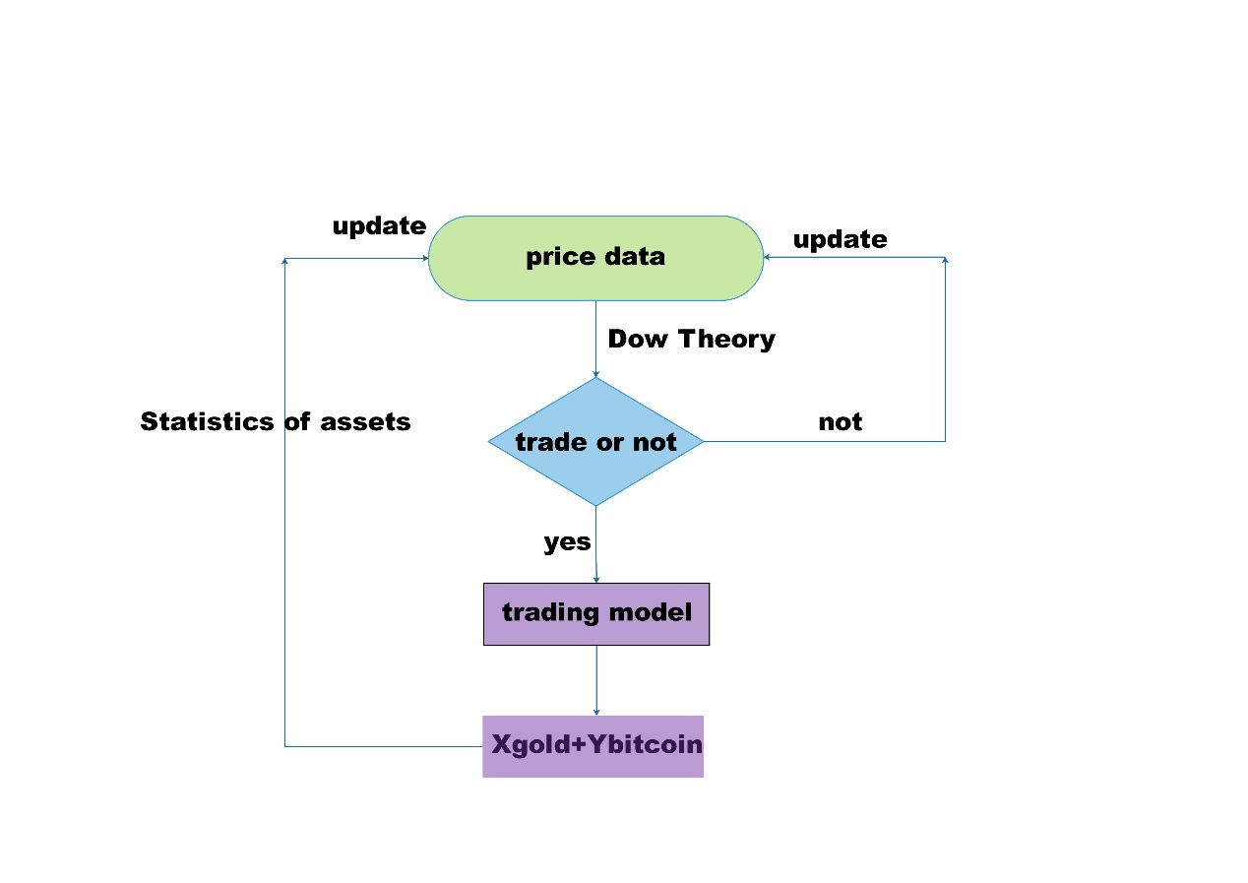

图（8）投资策略流程

详细说明如下：

1. 根据个人风险偏好程度，选择风险偏好系数0-1，在此，我们以风险偏好程度0.6为例，风险偏好系数取值越大，投资风险值越大。
2. 实时监测价格，每一天都依据改进道氏投资策略进行一次判断，给出决策，是否适合买入、卖出黄金或比特币
3. 当发现合适交易日期，则依据含交易费用的在线组合投资策略，进行投资比例计算,得到最优投资比例（x1,x2）
4. 依据投资比例进行投资,假设今天适合买入黄金，此时拥有美元金额为D,则买D*x1 的黄金，剩下金额用于投资比特币做准备以及风险控制
5. 今日交易结束，进行下一天观测

**5.3交易结果的分析**

依据此投资策略，制定2016 年 9 月 11 日到 2021 年 9 月 10 日的五年交易期内投资方案，下图为黄金、比特币买入卖出纪录（黄金买入单位为金衡盎司，比特币买入单位为比特币，卖出收益均折合为美元）

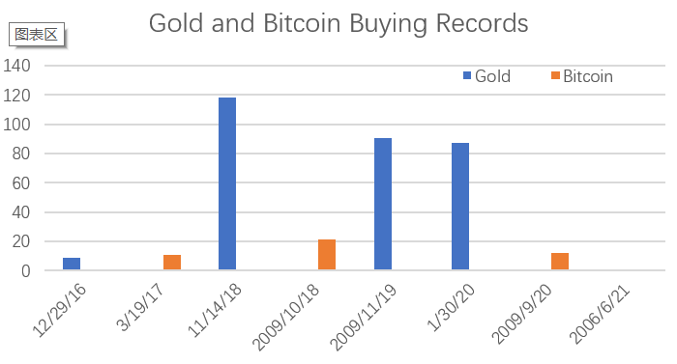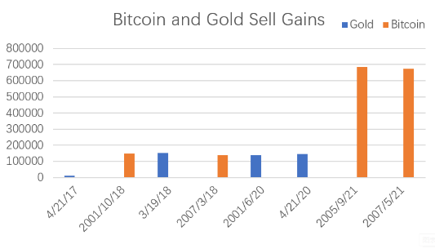

图（9）黄金（左）、比特币（右）购买、售出记录

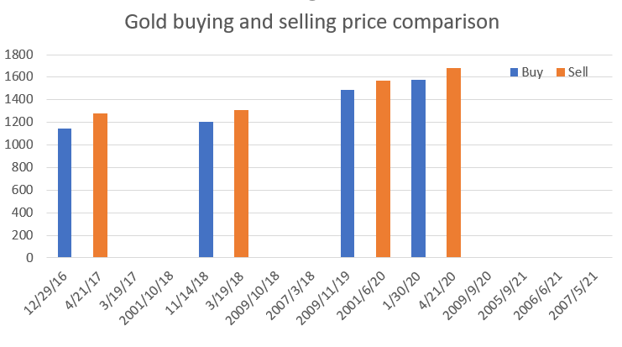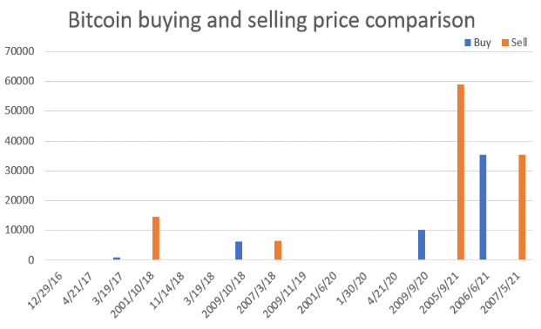

图（10）黄金（左）、比特币（右）购入，售出的价格变化对比

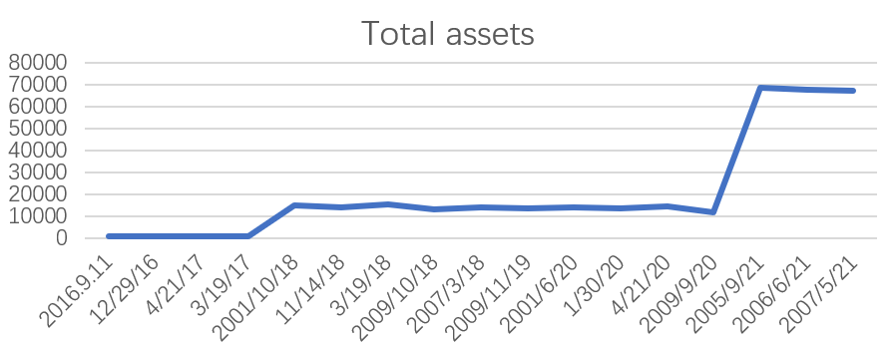

图（11）总资产收益图

在组合投资策略中，观察图（10），对比黄金与比特币购买、售出记录，可以看出，在18年之前，对黄金的交易较多，以黄金为主要投资对象，18年之后，对于比特币的交易增多，比特币成为为主要投资对象。由图(10)可知，18年之前，通过投资黄金，黄金购买售出差价较少，获得了稳定的收益，18年之后，比特币在20年买入21年售出的差价巨大，所以总资产会在20年与21年交际处飙升。组合投资策略在不断交易黄金保证投资稳定性的情况下抓住了比特币价格飙升的时机，以很小的成本获得了巨额收益。

**6、模型优势分析：**

在金融市场的交易中，可能存在各种各样的情况，这些都需要纳入考虑范围内。我们从模型求解过程和结果的收益性，风险性，夏普系数和流动性角度来综合阐述其合理性和优越性。

**6.1收益性角度：**

我们得到只交易黄金的的交易策略如下：（在红点买入，蓝点卖出）

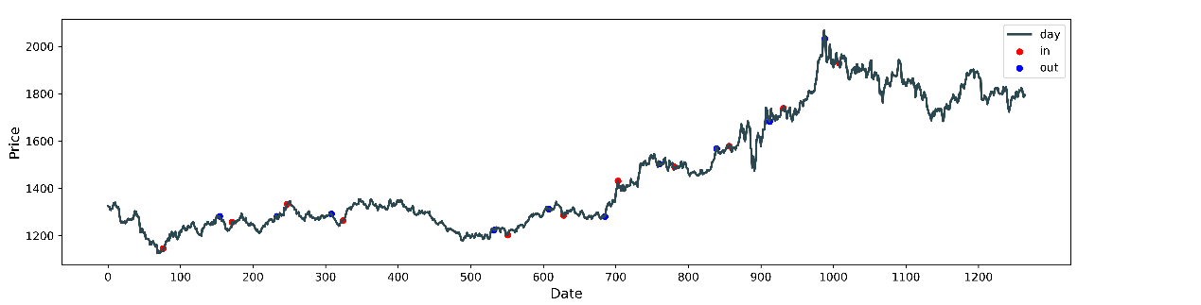

图（12）黄金交易图

只投资比特币的收益如下在（红点买入，蓝点卖出）：

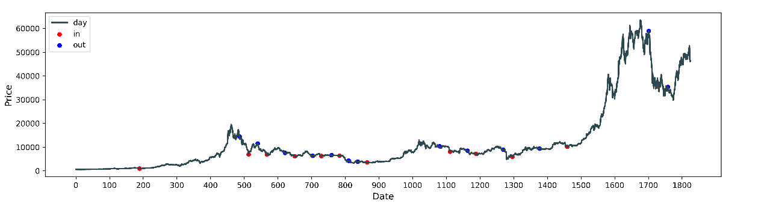

图（13）比特币交易图

以上数据显示，只购买比特币的收益最高，只购买黄金的收益最低，组合交易的情况居中。故单纯的从收益性角度判断，组合交易模型只是较优的。但是组合交易模型保证了交易的稳定性，在比特币交易中前期是有一段大的跌幅的，在交易后期也有一段较大的跌幅，此时黄金金价稳定上涨，正是高位抛出比特币买入黄金的好时机，组合交易模型抓住了这种机会，使得在高收益的同时保证了风险的可控。

**6.2风险性角度：**

**6.2.1最大损失额度控制**

**在制定交易策略过程中，引入了最大损失额度，我们设定投资者单词投资所能承受的最大损失比例为10%，在每一天价格监测中，会将当日价格与资产购入价格进行对比，当跌幅超过10%时，为了避免该资产体系异常崩塌情况，会将资产立即进行抛售，及时止损。**

**6.2.2风险自由控制**

**我们在含交易费用的在线组合投资模型中，引入了风险偏好系数 m ,m取值为0-1,m 取值越小，表示越厌恶风险，m<0.5,则该投资者为风险厌恶，m>0.5,此类投资者更追求平稳的收益，努力降低投资风险，该投资者风险喜爱者，此类投资者更倾向于选择高风险、高回报类投资产品，希望获得最大收益。下图为不同m 取值下，以此投资策略作为参考，5年的收益折线图。**

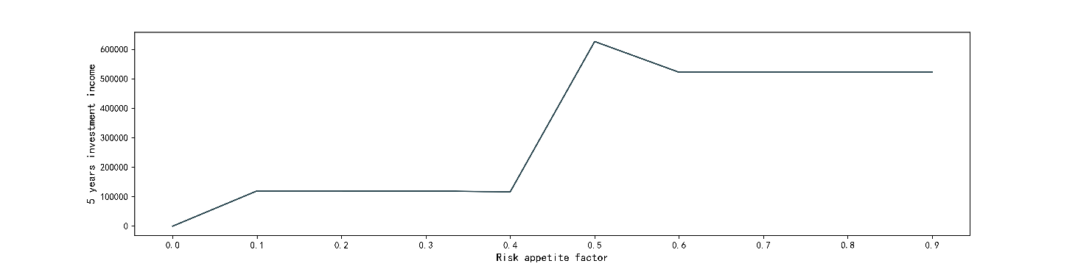

图（14）风险——收益图

**通过对比，当m<0.4时，投资较为保守，受益较小，0.4<m<0.6 时，风险适中，收益最大，m>0.6 ,风险提高，投资亏损几率增大，收益下降。由于近几年比特币价格的持续飞涨，使得风险喜爱者更倾向于投资比特币以求获得更大收益。**

**6.3风险-收益综合指标——夏普比率：**

**夏普比率是同时对收益与风险加以综合考虑的经典指标，代表投资人每多承担一分风险，可以拿到几分超额报酬；若为正值，代表标的报酬率高过波动风险；若为负值，代表标的操作风险高过报酬率。它表示投资回报与多冒风险的比例，这个比例越高，投资组合越佳.**

夏普系数的计算式如下：

SR = $\frac{r_{p}-r_{f}}{σ_{q}}$（13）

式中， $r_{p}$ 为投资组合预期的年化收益率， $r_{f}$ 为无风险资产年化收益（本文不存在无风险资产）， $σ_{q}$ 为投资组合年化收益率的标准差。 我们投资选择中，不含无风险投资，即 $r_{f}=0$。

通过计算只投资黄金、只投资比特币、黄金和比特币以恒定比例分配投资、在线组合交易投资这四种投资策略的每年的夏普系数，通过对比分析四种交易策略的优劣性。

下面是四种组合的夏普系数情况：根据下表可以看出，这四种投资策略中，在线组合投资在夏普系数上表现最好，均为正值，且其夏普系数值相比于其他三种投资策略较大 ，在收益、风险同时考量的情况下，在线组合投资策略可以有效控制风险，提高收益。下表为计算得到的夏普系数：

表（4）年化夏普系数

|  |  |  |  |  |  |  |
| --- | --- | --- | --- | --- | --- | --- |
|  | 2016 | 2017 | 2018 | 2019 | 2020 | 2021 |
| 黄金 | -0.2128 | 0.0752 | -0.0085 | 0.0978 | 0.0784 | -0.0362 |
| 比特币 | 0.2436 | 0.1725 | -0.0691 | 0.0663 | 0.1173 | 0.0638 |
| 定常比例投资 | -0.2128 | 0.0752 | -0.0085 | 0.0978 | 0.0784 | -0.0362 |
| 在线组合投资 | 0.3035 | 0.1753 | 0.0069 | 0.1189 | 0.1576 | 0.1505 |

**6.4流动性角度 ：**

**表（5）不同策略的交易情况记录**

|  |  |  |  |
| --- | --- | --- | --- |
|  | **黄金** | **比特币** | **组合投资** |
| **收益** | 8327.00 | 387823.31 | 72087.61 |
| **交易次数** | 21 | 26 | 16 |

据表（5）可知，组合投资交易次数较之只投资黄金少了5次，但是收益是只投资黄金收益的9倍。虽然组合投资的收益比不过只投资黄金的收益，但交易次数较之少了10次，有效避免了比特币投资过程中的一些风险，使得收益一直处于较为平稳的上升状态。

**通过对在线组合投资模型指导下的投资结果进行分析，此投资策略的收益性较高，风险偏好系数选取为0.6，为风险偏好性投资类型，同时可以有效控制最大损失额度，夏普系数表现最好，资金流动性相对较高，综合比较考虑了以上投资指标，该投资模型为最优模型。**

**7交易费用对模型的影响：**

**7.1、策略对交易成本的敏感程度**

在一笔交易中，无论是盈利或者亏损，都需要付出相应比例的佣金。故佣金值是一项长期影响交易进行的数据，而且佣金越高，交易人的收益一定会下降。但由于黄金和比特币市场价格波动的差异，不同的佣金比例对它们各自的影响程度也不尽相同。题设黄金，比特币的佣金分别为交易金额的1%和2%。为分析佣金对于模型的影响，我们取黄金的佣金比例为近似0，1%，5%，10%，比特币的佣金比例为近似0，1%,5%,10%。我们依照上文建立的模型，分别在这些不同佣金比例下进行求解，求得在这些佣金比例的组合下分别对应的最终收益值，如下表所示(横轴代表黄金佣金变化，纵轴代表比特币佣金变化)：

表（6）不同佣金比例的组合交易的最佳收益表

|  |  |  |  |  |
| --- | --- | --- | --- | --- |
|  | 0 | 0.01 | 0.05 | 0.1 |
| 0 | 77768.6 | 54489 | 41627.4 | 21703.6 |
| 0.01 | 77768.6 | 46708 | 32899.6 | 17153 |
| 0.05 | 77768.6 | 46708 | 28329.4 | 13618 |
| 0.1 | 77768.6 | 46708 | 28329.4 | 8451.8 |

据表（6）分析得，当比特币的佣金比例不变，黄金的佣金比例上升时，最终的收益会快速下降；而当黄金的佣金比例不变，比特币的佣金比例上升时，最终收益的变化并不像前一种情况剧烈。这是完全合理的，因为比特币有时的交易价格极大且市场价格波动大，故佣金对它的影响小于对黄金的。当两者的佣金都接近0时，最后的收益价格比题设的情景高出将近五千美元，而当两者的佣金双双接近于10%时，最后的收益会变得很小，这也符合收益随佣金比例变动的一般规律。

总之，佣金比例对黄金交易的影响远远大于对比特币的影响，且对组合投资模型的收益产生了巨大的影响。

**7.2、交易成本对模型的影响**

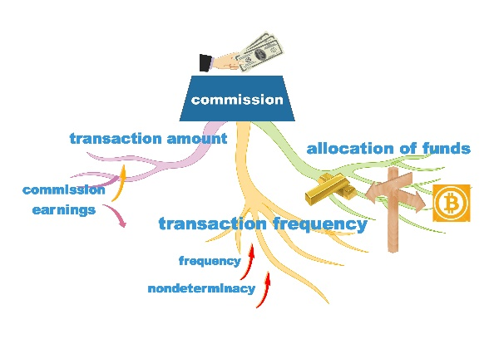

**图（15）佣金对策略的影响**

交易成本在我们建立的模型中，主要影响投资比例以及投资实际金额。投资比例的确定中，采用含交易费用的在线组合投资模型，构建多目标规划算法，交易成本影响着约束条件以及目标函数的系数。交易费用改变，则收益率改变，为了达到最大收益以及最小风险，通过调整投资比例，寻找新的最优解。

随着交易费用的提高，真正用于购买投资产品的金额将减少，单次投资收益也将减少。而交易费用提高，则交易次数相应减少，交易次数的减少对于收益性的影响具有不确定性，投资风险也会随着增加。

**8、模型优缺点以及改进**

**8.1 模型优点**

**模型充分利用历史交易数据，首先由投资者选择风险偏好系数（m $∈(0,1)$），通过含交易费用的在线组合投资策略，得到投资比例最优解（$x_{1},x_{2}$）,结合投资市场中经典的道氏理论，分析了道氏理论的缺点与不足，采用“双时间周期确认”原则对道氏理论进行改进,对往期交易数据长期趋势与中期趋势同时检测，把握最佳的购入或出售资产时机。**

**8.2 模型缺点**

**模型前期投资判断仅根据中期趋势，利用道氏理论监测购入或出售资产时机，交易日期把握具有一定的滞后性，导致前期投资盈利较少。只有当时间超过60天，长期趋势逐渐清晰，投资进入投资收益期时，才具有良好的收益性。**

**8.3模型优化方向**

* 选取更合适的观察周期
* 风险偏好系数的选择
* 优化算法结构

**9、备忘录**

我们的投资策略中用到的模型主要为：含交易费用的在线组合投资模型和基于道氏理论的交易策略。在线组合投资模型用于实时寻找最佳的投资比例分配，通过对前60天的交易数据进行收益与风险分析，利用多目标规划模型：追求收益最大和风险最小，引入风险偏好系数将风险与收益按照权重相统一，转化为单目标规划问题，利用单纯形法寻找投资比例最优解。基于道氏理论的交易策略用于捕捉最佳的交易时机。通过对历史交易交易数据进行检测以及趋势分析，同时对比特币和黄金的长期趋势与中期趋势进行监测，判断其道氏高点、道氏低点以及趋势走向，结合“双时间周期确认”原则，确定最佳的购入或者出售日期。

投资策略为：利用基于道氏理论的交易模型，如果发现合适的购入时机，则采用含交易费用的在线组合交易模型，计算此时最佳的投资分配比例，按比例购入相应资产。如该日判断为适合购买黄金，投资比例计算为 $x_{1},x_{2}$，美元持有量为D，则将D $x_{1}$*用于购入黄金，剩下金额暂时不进行投资，用于为比特币投资做准备以及风险控制。

利用我们的投资模型，指导交易者进行投资，投资者只需要选择自己喜好的风险偏好系数（m $∈(0,1)$），风险偏好系数越大，风险越大，我们选择风险偏好程度为0.6进行指导投资。之后只需要输入往期黄金和比特币的价格数据，模型便会输出今日是否建议进行交易，交易行为、交易资产种类以及最佳交易比例。交易员根据模型建议进行购买、持有、出售操作。通过我们的模型进行指导投资，在2016 年 9 月 11 日到 2021 年 9 月 10 日的五年交易期内，本金为1000美元，截至2021年7月5日，总资产为72087.61美元，投资收益率为7108.7% 。交易总次数为16次，单次投资最大损失比例不超过10%，夏普系数平均值0.152，每年夏普系数均为正值，投资具有良好的收益性，同时实现了对风险的良好控制，实现了收益-风险的最优结合，取得了良好的投资结果。

10、参考文献

[1]李书丽． 均值和方差变动的马科维茨投资组合模型研究［J］． 环渤海经济瞭望，2020，( 2) : 185 － 186

[2]er TM. Universal Portfolios[J]. Mathmatical Finance, 1991,1(1):1-29

[3arpe W F. The Sharpe ratio［J］.Journal of Portfolio Management，1994，21（1）：49-58

[4刘兵,郑承利.几种在线组合投资策略述评及应用[J].山东农业工程学院学报,2020,37(03):63-69.DOI:10.15948/j.cnki.37-1500/s.2020.03.011.

[5]李楚霖 .考虑交易费用的证券组合投资的研究［J］.预测，1998，（5）

[6张丁元. 现货黄金交易策略的建立、测评与改进[D].新疆财经大学,2015.

[7符忠.道氏理论的缺陷及应对方法[J].经济研究导刊,2013(26):18-19.

[8陈华友,许义生.含交易费用的证券组合投资的多目标规划模型[J].运筹与管理,1999(03):57-60.

[9]刘善存,邱菀华,汪寿阳.带交易费用的泛证券组合投资策略[J].系统工程理论与实践,2003(01):22-25+87.

[10]林红梅,杜金艳,张少东.夏普比率：估算方法、适用性与实证分析[J].统计学报,2021,2(06):73-88.DOI:10.19820/j.cnki.issn2096-7411.2021.06.006.

[11]邓洪武，邢 凯，王志勇，等.一种基于时不变稳定性和夏普比率的模型泛化能力优化方法［J］.小型微型计算机系统， 2021：1-12

[12]宋红雨.夏普比率在投资管理中的应用探索［J］.统计与决策，2006（24）：107-109

[13]运筹学编写组 .运筹学［M ］.北京：清华大学出版社，1990，第2版